Инструкция по работе с отчетом «План замены специалистов, призываемых на военную службу по мобилизации и в военное время»
Для подсистемы «Кадры и штатное расписание» разработан пользовательский отчет: «План замены специалистов, призываемых на военную службу по мобилизации и в военное время»
Отчет формируется по параметрам, формируется из раздела Учет-Сотрудники. В отчет попадают только исполнения должностей с Основным и Внештатным видом должностного исполнения, с заполненным полем «Отношение к военной службе»-Военнообязанный.(Рисунок1)
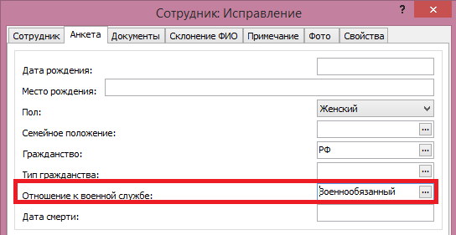

Рисунок 1
Для того чтобы сформировать отчет, необходимо перейти в раздел «Учет-Сотрудники», выбрать пункт контекстного меню «Расширения - Пользовательские отчеты-«План замены специалистов, призываемых на военную службу по мобилизации и в военное время»(Рисунок 2)
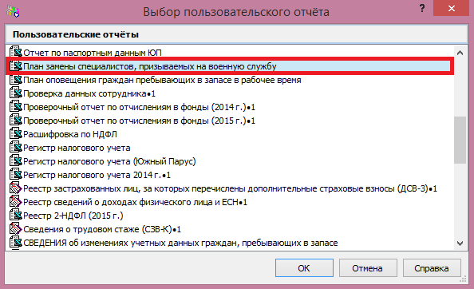

Рисунок 2
В открывшемся окне, «Параметры отчета», требуется задать ряд параметров. (Рисунок 3)
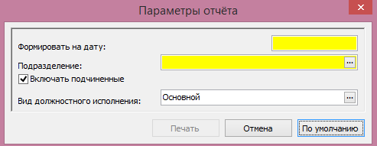

Рисунок 3
- Формировать на дату- поле обязательное для заполнения, в отчет включаются исполнения должностей, действующие на указанную дату;
- Подразделение- ссылка на раздел Штатные подразделения;
- Включать подчиненные- если указан чекер, то в отчет включаются все исполнения, относящиеся к выбранному подразделению и ко всем подчиненным подразделениям, если не указан то в отчет попадают исполнения только по выбранному подразделению;
- Вид должностного исполнения- ссылка на словарь «Вид должностного исполнения», в отчет формируются данные по видам исполнения, согласно параметру.
В отчет включается информация об исполнениях сотрудника, действующих на дату формирования отчета.
Данные в таблицу «Граждане, подлежащие призыву по мобилизации и в военное время(Рисунок 4), заполненным полем «Отношение к военной службе»-Военнообязанный .
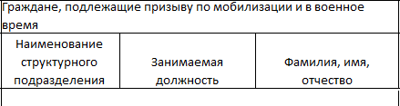

Рисунок 4
Информация по наименованию структурного подразделения, заполняется поля: «подразделение» в исполнении должности. (Рисунок 5)
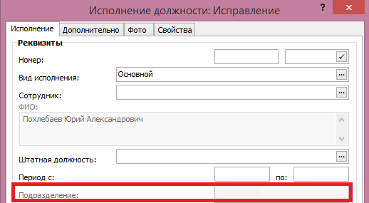

Рисунок 5
Информация по занимаемой должности формируется из основного исполнения должности, поле - Штатная должность, на дату формирования отчета. (Рисунок 6)
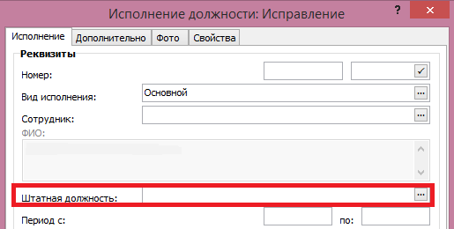

Рисунок 6
Данные в таблицу, «Граждане, заменяющие призываемых на военную службу по мобилизации и в военное время», заполняются в ручную. (Рисунок 7)
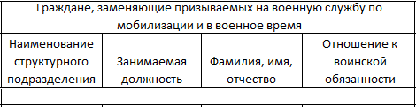

Рисунок 7

